透析医療災害時対応マニュアル
（Ver.1）

令和６年３月

大阪府健康医療部保健医療室地域保健課

１．目的
本マニュアルは、大阪府災害等応急対策実施要領に基づき、災害時において、腎不全患者等に透析医療を確保することを目的とする。
そのため、各透析医療機関の被災状況や患者受入可能数等の必要な情報を迅速かつ的確に収集・提供することにより、透析医療の受療が困難となった患者の受入調整を行う。

２．本マニュアルの適用について
次のいずれかの場合において、必要な透析医療を迅速かつ的確に提供するため、ただちに大阪府透析リエゾン（以下、透析リエゾンという。）の設置を、大阪府健康医療部保健医療室地域保健課（以下、府地域保健課という。）の発議により協議・検討する。

(1) 大阪府内において、震度６弱以上の地震が発生した場合
(2) 大阪府内において、原則震度５弱以上の地震が発生したことにより甚大な被害が発生、または発生する恐れがある場合
(3) 大阪府内において、自然災害が発生、又は市町村に災害救助法が適用されるような災害が発生、または発生するおそれがある場合
(4) 他都道府県に自然災害等が発生し、大阪府に府外透析患者の受入要請があった場合
(5) その他、大阪府保健医療調整本部、府地域保健課において必要と判断した場合

透析リエゾンの設置が必要と判断された場合は、災害時に必要な透析医療を迅速かつ的確に提供するため、速やかに透析医療班を府地域保健課に設置し、大阪府と大阪府災害医療コーディネーター※（以下、「災害医療コーディネーター」という）は、災害時における透析患者への支援活動を円滑に行うため、透析施設の被害状況の収集、透析患者の搬送調整等、相互に連携して対応する。
また、災害医療コーディネーターは大阪透析医会、大阪府臨床工学技士会から推薦を受けた医師または臨床工学技士で、大阪府知事が委嘱する。
透析リエゾンは、災害医療コーディネーターの中から選出する。

３．大阪府内における災害時の対応について
行政・府内医療機関ネットワークの事務局
府内で大規模な災害が発生し、大阪府地域防災計画により災害対策本部が設置された場合、大阪府と大阪透析医会および大阪府臨床工学技士会は、災害時における透析患者への支援活動を円滑に行うため、以下の事務局を窓口として、透析施設の被害状況の収集、透析患者の搬送調整等、相互に連携して対応する。

大阪府透析医療班 （Ｒ６年３月）
大阪府 | 健康医療部保健医療室地域保健課
災害医療  コーディネーター | 大阪府透析医会
災害医療  コーディネーター | 大阪府臨床工学技士会 豊能地区担当
災害医療  コーディネーター | 大阪府臨床工学技士会 三島地区担当
災害医療  コーディネーター | 大阪府臨床工学技士会 北河内地区担当
災害医療  コーディネーター | 大阪府臨床工学技士会 中河内地区担当
災害医療  コーディネーター | 大阪府臨床工学技士会 南河内地区担当
災害医療  コーディネーター | 大阪府臨床工学技士会 大阪市北地区担当
災害医療  コーディネーター | 大阪府臨床工学技士会 大阪市南地区担当
災害医療  コーディネーター | 大阪府臨床工学技士会 大阪市東地区担当
災害医療  コーディネーター | 大阪府臨床工学技士会 大阪市西地区担当
災害医療  コーディネーター | 大阪府臨床工学技士会 堺地区担当
災害医療  コーディネーター | 大阪府臨床工学技士会 泉州地区担当
災害医療  コーディネーター | 大阪府臨床工学技士会 渉外担当
災害医療  コーディネーター | 大阪府臨床工学技士会 大阪府担当
災害医療  コーディネーター | 大阪府臨床工学技士会 災害対策推進担当理事

災害時における透析施設の情報入力については、原則、「日本透析医会 災害時情報ネットワーク」（以下、「情報システム」という）を使用することとし、具体的な流れについては別添「災害時対応フロー図」のとおりとする。
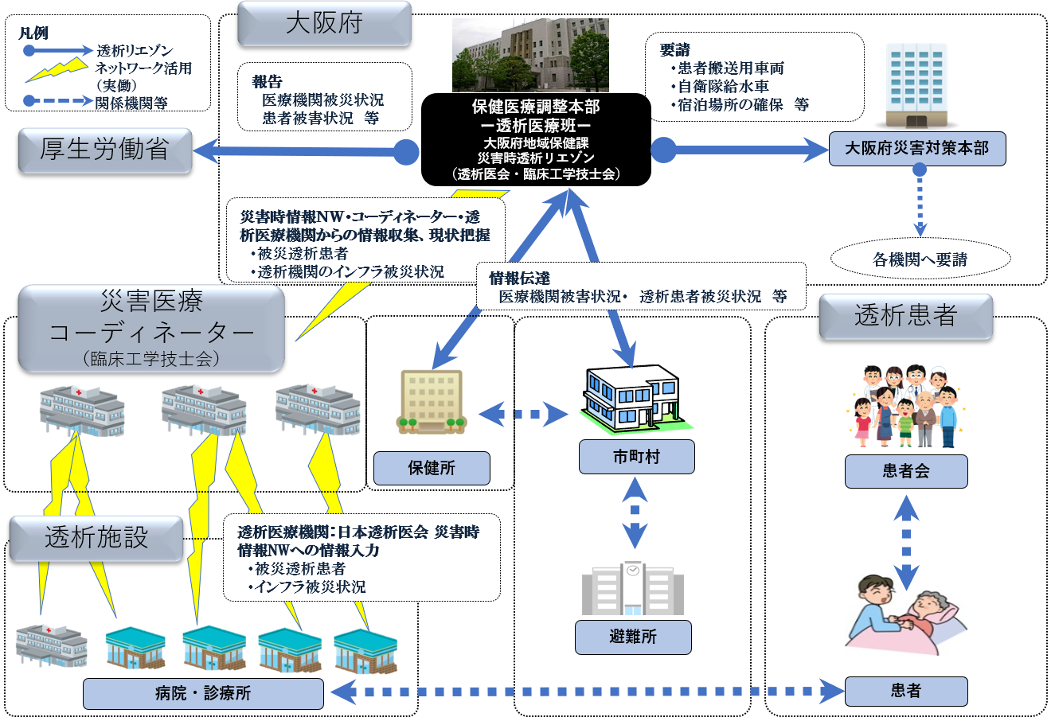
※「情報システム」への入力は透析医会会員以外の医療機関も可能。
医療機関の入力した情報は患者なども確認可能。

大阪府健康医療部保健医療室地域保健課（以下、「府地域保健課」）は、府内透析医療機関の稼働状況等、災害発生時に透析医療の確保を円滑に進めることができるよう、平常時から府内透析医療機関の情報把握に努めるものとする。
災害医療コーディネーターは、府地域保健課と連携し、災害発生時に透析医療を確保できるよう、平常時から連携体制を確立する。

４．災害時における各機関の役割

【透析患者】
(1) 通院中の透析医療機関へ連絡をとる。
携帯電話・固定電話（以下電話）、ＦＡＸ、携帯電話メール、パソコンメール（各透析医療機関・各個人で決めている通信手段）
(2) 透析医療機関および関係機関から医療情報の収集を行い、その指示に従う。
ＮＴＴ災害用伝言ダイヤル「１７１」、携帯電話「災害用伝言板」等

【透析医療機関】
(1) 被災後速やかに被災状況、患者の受入状況等について、情報システムに入力する。
(2) 自院患者の安否確認を行い、患者へ情報を発信する。また、患者からの問い合わせに対応する。
(3) 最大の患者数に対応できるように透析時間および透析方法を検討する。
透析を提供できない場合は、他の透析医療機関に患者受入要請など調整を行う。
(4) 被災医療機関、大阪府等から受入要請を受けた透析医療機関は、被災透析医療機関と受入の調整を行う。
(5) ＮＴＴ災害用伝言ダイヤル「１７１」等を利用して、情報提供を行う。

【透析リエゾン】
透析医療機関が「情報システム」に入力した情報を基に、府内透析医療機関の被災状況の把握、透析医療ニーズの収集・分析等を行い、災害医療コーディネーターと協力し府内全域の透析医療体制の統括・調整を行う。
- 関係機関（日本透析医会、医療機関等）の連絡調整
- 「情報システム」等を用いた被災状況等の確認
- 患者搬送支援に係る医療機関との調整
- 広域搬送が必要な場合、府外透析医療機関との受入調整
- JHAT隊員の派遣にかかる連絡調整（JHATについては下記参照）

【府地域保健課】
被災状況等の情報収集・提供および広域患者搬送が必要な場合等において、透析リエゾンの要請に基づき患者搬送手段の確保等を行う。
- 厚生労働省との連絡・調整等
- 府災害対策本部、府保健医療調整本部との連絡調整
- 保健所・市町村等への情報提供
- 各方面（給水、搬送車両、医薬品等）への支援要請及び調整
- 各種インフラ（電気・水道・ガス・交通等）の把握
- 活動記録の作成
- その他、透析医療班の活動に必要な事項

５．被災状況等の把握と情報伝達等
（１）透析施設に係る情報の収集・伝達
透析リエゾン及び透析医療機関は、原則、「情報システム」により、情報収集・報告を行う。
具体的な流れについては別添「災害時対応フロー図」のとおりとする。
- 透析医療機関は、「情報システム」入力により透析の可否や被災状況等について報告する
- 透析リエゾンは、「情報システム」に入力されている情報を集約する
- 透析リエゾンは、集約した情報を府地域保健課に報告する
- 府地域保健課は、上記の情報を保健所・市町村等へ提供する。

（２）透析患者の支援要請及び受入調整
① 被災医療機関は、自施設での透析医療の継続が困難な場合、災害時の協力協定を結んでいる医療機関等に連絡し、透析患者の受入要請を行う。
② 上記により受入が困難な場合は、透析リエゾンに受入調整を依頼する。
③ 透析リエゾンは、収集した情報に基づき、受入調整を行う。

６．透析医療機関の支援
（１）透析に必要な物資等の情報把握と情報伝達
透析リエゾンは、府内における透析医療を確保するため、水、電気、医薬品等、透析に必要な資材にかかる情報を取りまとめ、府地域保健課と連携し、必要な物資の確保、関係機関等への物資の供給、調達及び配送等の対応を行う。

（２）広域的な透析患者の受入体制及び患者の移送手段の確保
透析リエゾンが、府内の透析施設では透析患者の透析医療の確保が困難と認められる場合は、速やかに、日本透析医会、府外関係機関等に対して、他都道府県における透析患者の受入に係る調整を要請する。
この場合において、府地域保健課は、府保健医療調整本部と連携のうえ、透析患者の受入先都道府県までの移送手段の確保等を行う。

（３）宿泊施設の確保
府地域保健課は、透析患者が透析を受けるために他市町村へ移動するなどして、透析患者の宿泊施設の確保が必要と認められる場合には、関係機関と連携のうえ避難所等の宿泊施設の確保を行う。

（４）医療スタッフの確保
透析リエゾンは、透析医療機関から医療スタッフの支援要請を受けた場合、JHAT（日本災害時透析医療協働支援チーム）への派遣要請等の調整を行う。

７．府外透析患者の受入れについて
大規模地震等により他都道府県の医療機関が被災したことにより、大阪府に透析患者の受入れ要請があった場合には、府地域保健課は、受入患者数や搬送手段を確認のうえ、透析リエゾンと協議を行い、府内受入透析医療機関を調整・決定する。

別添 災害時対応フロー図

日 本 透 析 医 会 災 害 時 情 報 ネ ッ ト ワ ー ク
透析患者
医療機関
厚生労働省
大阪府透析医会
大阪府臨床工学技師会
【災害医療コーディネーター】
保健医療調整本部
（透析医療班）
大阪府 地域保健課
災害時透析リエゾン
被災状況報告
情報収集・提供
情報収集・提供
情報収集・提供
搬送調整等
助言・支援
報告・支援要請
情報収集
情報収集
被災状況確認
各自治体
（都道府県等）
患者受入要請
搬送調整等
助言・支援
（協力依頼）
避難所
保健所
患者情報の提供等
情報提供
患者情報の提供等
透析医療機関の被災状況・受入状況等の情報共有

Joho-ML
（日本透析医会災害情報ML）
情報収集

